
Uygur Türklerinin Atlas Kumaşında Motifler ve Kültürel Yansımaları
Zulhayat Ötkür

Özet
Atlas ipeği, Doğu Türkistan’da, günümüzde Çin’in Uygur Özerk Bölgesi’nde yaşayan Uygur Türklerine özgü, tarihsel kökenleri oldukça eskiye dayanan geleneksel bir ipek dokuma türüdür. Yalnızca estetik bir tekstil ürünü olmanın ötesinde, Uygur kültürel kimliğini, tarihsel belleğini ve toplumsal değerlerini yansıtan önemli bir kültürel miras niteliği taşımaktadır. Orta Asya ve Doğu Asya kültürlerinin kesişim noktasında şekillenen Atlas kumaşı; üretim tekniği, renk anlayışı, motif ve desen zenginliğiyle özgün bir el sanatı geleneğini temsil etmektedir. Bu çalışmada Atlas ipeği; dokuma tekniği, etimolojik kökeni ve motiflerin sınıflandırılması bağlamında incelenmiştir. Ayrıca “Atlas/Etles” teriminin kökenine ilişkin farklı görüşler ele alınmış, dilsel açıklamalar ile tarihsel-kültürel etkileşimler değerlendirilmiştir. Çalışmanın temel odak noktalarından biri, Atlas kumaşında yer alan motiflerin kültürel ve sembolik anlamlarının çözümlenmesidir. Motifler; bitkisel, doğa ve nesne temelli olmak üzere üç ana grupta incelenmiştir. Bitkisel motifler, bereket ve kutsallık kavramlarıyla ilişkilendirilirken su, ateş ve dağ gibi doğa motifleri Uygur halkının çevresiyle kurduğu ilişkiyi yansıtmaktadır. Nesne motifleri ise müzik aletleri, hayvan kökenli semboller, takılar ve günlük kullanım eşyaları aracılığıyla üretim, inanç ve toplumsal yaşam pratiklerini görsel dile aktarmaktadır. İslamiyet’in kabulü sonrasında figüratif anlatımın soyutlanarak sürdürülmesi, Atlas süsleme geleneğinde kültürel sürekliliğin korunduğunu göstermektedir. Atlas kumaşında yer alan bazı motiflerin Anadolu kültüründe de görüldüğü ve Uygur kültürüyle benzer sembolik anlamlar taşıdığı, buna karşılık bazı motiflerin farklı kültürel bağlamlarda değişen anlam ve sembolik değerler kazandığı ortaya konulmuştur. Uygur Atlas kumaşlarında görülen temel motifler, nitel araştırma yaklaşımı kapsamında betimsel analiz yöntemiyle ele alınmış; yazılı kaynaklar, saha verileri ve ikonografik karşılaştırmalar doğrultusunda yorumlanmıştır. Sonuç olarak Atlas ipeği, Uygur halkının doğaya, inanca ve yaşama dair algısını yansıtan çok katmanlı bir görsel anlatım sunmakta; geçmişten günümüze aktarılan zanaatkârlık bilgisi ve sembolik diliyle Uygur kültürel kimliğinin korunmasında önemli bir rol oynamaktadır.
Anahtar Kelimeler: Atlas, Motif, Kültür, Köken, İnanç.
Motifs in Uyghur Atlas Silk and Their Cultural Significance
Abstract
Atlas silk cloth is a traditional silk weaving unique to the Uyghurs of Eastern Turkestan, today known as the Uyghur Autonomous Region of China, with historical roots extending to antiquity. Beyond its aesthetic qualities, Atlas silk constitutes a significant element of intangible cultural heritage, embodying Uyghur cultural identity, historical memory, and collective values. Emerging at the intersection of Central Asian and East Asian cultural spheres, Atlas represents a distinctive handicraft tradition characterized by specific weaving techniques, chromatic aesthetics, and a rich repertoire of ornamental motifs. This study examines Atlas silk with reference to its production techniques, etymological origins, and the classification of its motifs and patterns. Within this framework, differing scholarly perspectives on the origin of the terms “Atlas” and “Etles” are discussed, and linguistic interpretations are critically evaluated in relation to historical processes, cultural exchange, and regional interactions. A central focus of the study is the analysis of the cultural and symbolic meanings embedded in Atlas motifs. These motifs are classified into three main categories: vegetal, natural, and object-based. Vegetal motifs are commonly associated with notions of fertility, abundance, continuity, and sacredness, reflecting agrarian values and cosmological beliefs. Natural motifs—such as water, fire, mountains, and celestial elements—symbolize the Uyghur people’s relationship with their environment and their perception of natural forces. Object-based motifs convey aspects of subsistence practices, belief systems, and social life through representations of musical instruments, animal-derived symbols, jewelry, tools, and everyday utensils. The persistence of ornamental traditions, expressed through abstraction, following the adoption of Islam illustrates the continuity of cultural expression and symbolic transmission within Atlas textile production. The study further demonstrates that many motifs found in Uyghur Atlas fabrics also appear in Anatolian cultural contexts and exhibit comparable symbolic associations; however, variations in meaning and interpretation emerge depending on historical, social, and cultural settings. The motifs examined in this research are analyzed using a qualitative methodology based on descriptive analysis. Interpretations are derived from written sources, field data, and iconographic comparison. In conclusion, Atlas silk constitutes a multilayered visual narrative reflecting Uyghur perceptions of nature, belief, and everyday life. Through the transmission of artisanal knowledge and symbolic language, Atlas silk continues to play a crucial role in preserving and sustaining Uyghur cultural identity from the past to the present.
Keywords: Atlas, Motif, Culture, Origin, Belief.

GİRİŞ
Arkeolojik bulgular, Uygurların başlangıçta yün dokumaları kullandığını, zamanla ipek ve pamuklu giysilere yöneldiklerini göstermektedir (Rahman, 1989, s. 165). Batı kaynaklarında bu coğrafya için kullanılan Grekçe ve Latince Seres ve Serica terimleri ile Aurel Stein’in Tarım Havzası ve Hotan bölgesi için önerdiği Serindia kavramı, bölgenin erken dönemlerden itibaren ipek üretimiyle özdeşleştiğini ortaya koymaktadır (Stein, 1921, s. viii). İpek Yolu üzerindeki kültürel ve ekonomik etkileşimler, atlas ipeğinin desen ve renk repertuvarını zenginleştirmiştir. Uygur toplumunda özellikle kadın giyiminde günlük yaşam ve törenlerde yaygın olarak kullanılan atlas ipeği, sosyal kimliğin önemli bir göstergesi olmuş; bu kültürel süreklilik nedeniyle 2008 yılında UNESCO Somut Olmayan Kültürel Miras Listesi’ne dâhil edilmiştir (Mingfang ve Liao, 2017, s. 935).
Atlas ipeği, ipliklerin dokuma öncesinde bağlanarak boyandığı geleneksel bağlama-boyama tekniğiyle üretilmektedir (Sabir, 2003, s. 134–135). Tekstil literatüründe “ikat” olarak adlandırılan bu yöntem, kumaş yüzeyinde dalgalı ve ritmik desenler ile parlak, yüksek kontrastlı renklerin oluşmasını sağlar (Maschke, 2016). El emeğine dayalı üretim süreci, zanaatkârlık bilgisinin kuşaktan kuşağa aktarılmasına olanak tanımakta; Uygur atlas kumaşlarında genellikle dört ila altı renk kullanılması, onu diğer ikat türlerinden ayıran belirgin bir özellik olarak öne çıkmaktadır (Sabir, 2003, s. 135).
ATLAS SÖZCÜĞÜNÜN ETMOLOJİSİ
Uygurlar tarafından “Etles”, diğer topluluklar tarafından ise “Atlas” olarak adlandırılan bu ipek kumaşın etimolojisine ilişkin farklı görüşler bulunmaktadır. Bazı araştırmacılar terimin Farsça kökenli olduğunu ve Sasani dönemindeki motifli dokumalarla ilişkili olduğunu ileri sürse de, bu durum atlas ipeğinin üretim tekniğinin doğrudan İran kökenli olduğunu kanıtlamamaktadır (Li ve Heng, 2004, s. 22; Tursunniyaz, 2016, s. 56). Atlas ipeğinin yerel üretim geleneği dikkate alındığında, terimin Uygurca kökenli olduğu görüşü daha tutarlı görünmektedir. Bu yaklaşıma göre “et” (vücut) ve “las” (akışkan) sözcüklerinin birleşmesiyle oluşan “etles”, kumaşın vücuda yapışmayan ve serbest hareket eden yapısını tanımlamaktadır (Tursunniyaz, 2016, s. 57).
ATLAS MOTİFLERİ
Atlas kumaşında kullanılan motifler, sembolik anlamlar taşıyan zengin bir yapıya sahiptir. Başlangıçta sınırlı olan desen çeşitliliği, zanaatkârlık bilgisinin kuşaktan kuşağa aktarılmasıyla zamanla artmış; günümüzde otuzdan fazla desen türü ve yüzü aşkın motif varyantı tespit edilmiştir (Li Nan vd., 2020, s. 373).
Atlas kumaşlarında görülen motif çeşitliliği, genel olarak belirli tematik gruplar altında incelenmektedir.
1. Bitkisel Motifler
Elma, armut, incir, nar ve badem gibi meyvelerin yanı sıra pamuk, buğday başağı, kabak, kamış ve gül gibi bitkisel öğelerden esinlenen motifler, Atlas süsleme geleneğinin başlıca ilham kaynaklarını oluşturmaktadır (Li Nan vd., 2020, s. 373).
Uygur sanatında bitkisel motiflerin biçimlenişi, Orta Asya’nın çöl, vaha ve otlak ekosistemleriyle yakından ilişkilidir. Ancak bu motifler yalnızca doğal çevrenin değil, erken Türk inanç sistemlerinin de izlerini taşımaktadır. Özellikle kutsal ağaç / hayat ağacı anlayışı, Şamanist kozmolojide gök, yer ve yeraltını birbirine bağlayan bir eksen olarak yorumlanmıştır (Abulizi, 2005, s. 150; Çoruhlu, 2019, s. 86). Bu sembolizm, Türk sanatının farklı dönemlerinde de varlığını sürdürmüştür.
Bu bağlamda, Turfan (Koço) Uygur Devleti dönemine (9.–13. yüzyıllar) ait duvar resimleri ve freskler, bitkisel motiflerin estetik ve kozmolojik işlevini ortaya koymaktadır. Özellikle Koço (Turfan) bölgesindeki çiçekli ağaç, meyve salkımı ve üzüm benzeri tasvirler, doğa unsurlarının sembolik bir anlatımla işlendiğini göstermektedir (Kosa, 2009, s. 136; Rozi vd., 2011, s. 137–138). Bu tasvirlerin Maniheist ve Budist ikonografiyle ilişkili olarak geliştiği de anlaşılmaktadır.
Dolayısıyla bitkisel motifler, yalnızca dekoratif değil, çevresel gerçeklik ile kozmolojik inancın birleştiği çok katmanlı sembolik unsurlar olarak değerlendirilmelidir.
Sabir’e göre Atlas kumaşlarında çiçek motifleri, çiçek, yaprak ve sap öğelerinin bir arada kullanılmasıyla oluşturulmakta ve sıklıkla geometrik düzenlemelerle birleştirilmektedir (Sabir, 2007a, s. 2). Bu anlayış, kökeni Orta Asya’ya dayanan ve adını Çin Türkistanı’ndaki (Doğu Türkistan) Hotan (Hatay) bölgesinden alan Hatai motifinde de görülmektedir (Akgün, 2008, s. 51). “Hatai” adının tarihsel süreçte Hatayi, Hata, Hutan ve Hıtay gibi farklı adlarla anılması, Atlas ipeği üretiminin önemli merkezlerinden biri olan Hotan’a işaret etmektedir (Alparslan, 2016, s. 863; Birol ve Derman, 1995, s. 65; Seçkinöz vd., 1986, s. 199).
1.1 Badem Motifi
Badem motifi, yaygın kullanımı ve sembolik anlamlarıyla Atlas süsleme geleneğinde öne çıkmaktadır. Doğu Türkistan’da yaklaşık 3000 yıllık geçmişe sahip badem ağacı, Uygur kültüründe kutsal ve koruyucu bir anlam kazanmış; Keşmir üzerinden İpek Yolu yoluyla bölgeye ulaştığı ya da şifa verici özelliğine dayanan sözlü inanışlarla benimsendiği ileri sürülmüştür (Dawut, 2011, s. 35; Turgan, 2023, s. 208). İslamiyet sonrasında ise badem, yaşam, bereket ve kutsallığın simgesi olarak Uygur estetik anlayışında önemli bir yer edinmiştir.
1.2 Nar motifi
Atlas süsleme sanatında önemli bir bitkisel motif olan nar, Türk süsleme geleneğinde ilk kez Uygur Türkleri tarafından kullanılmıştır. Uygurcada “anar gül” olarak adlandırılan motifin, Orta Asya’da Soğd halkı aracılığıyla benimsendiği ve VIII–IX. yüzyıla tarihlenen Uygur duvar resimlerinde erken örneklerinin görüldüğü bilinmektedir. Daha sonraki dönemlerde Horasan ve İran üzerinden Anadolu’ya yayılan nar motifi, Uygur kültüründe İslam öncesi ve sonrası süreçte bereket, doğurganlık ve refah kavramlarıyla ilişkilendirilmiş; bolluk ve müreffeh yaşam idealinin simgesi hâline gelmiştir (Çağlitütüncigil, 2013, s. 79; Serbest, 2023, s. 200). Atlas kumaşlarında nar motifi, bademe kıyasla daha karmaşık bir yapıya sahip olmakla birlikte sade ve yalın çizgilerle uygulanmıştır (Li Nan vd., 2020, s. 373).
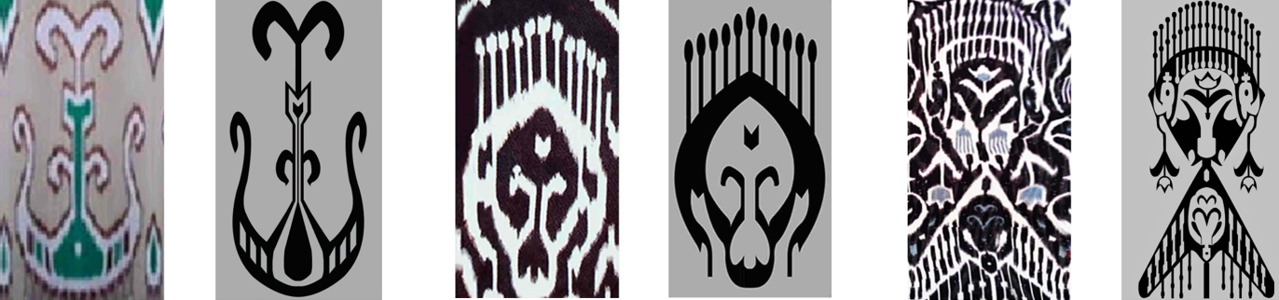
a) Çiçek motifi b) Ağaç motifi c) Karışık bitkisel motif
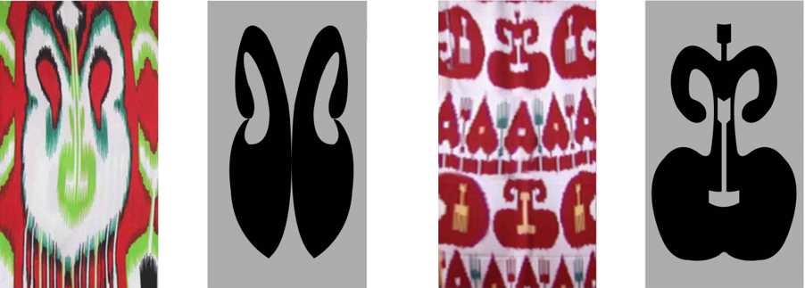
d) Badem motifi e) Nar motifi
Şekil 1. Bitkisel motifler
2. Doğa Motifleri
Atlas ipeğinde doğal görüntü desenleri, başlıca su damlası, alev ve dağ motiflerinden oluşmaktadır. Bu desenler, Uygur halkının yaşadığı doğal çevreden beslenmekte ve soyut, sade ve özlü bir anlatım diliyle ifade edilmektedir.
2.1 Su Damlası Motifi
Kurak ve yarı kurak çöl coğrafyasında yaşayan Uygur toplumu için su, yalnızca yaşamsal bir gereksinim değil, aynı zamanda güçlü bir kültürel ve simgesel değere sahiptir. Bu durum, Uygur mimarisi ve geleneksel el sanatlarında su temalı motiflerin yaygın kullanımına yansımıştır. Kaynam (girdap), tamçe (damla), kelkun (sel) ve dolqun (dalga) gibi motifler, suyun hareketini ve yaşamla olan bağını simgesel bir anlatımla ifade etmektedir (Yarmemet ve Zhang, 2013, s. 56). Bu bağlamda su damlası motifi, Atlas ipeği dokumalarında en sık kullanılan desenlerden biri olup, sade biçimine karşın suya atfedilen yaşamsal ve sembolik anlamları yoğunlaştırılmış bir görsel dil aracılığıyla yansıtmaktadır. Bu yönüyle motif, Atlas ipeğinde estetik bir unsur olmanın ötesinde, Uygur halkının doğayla kurduğu ilişkinin kültürel bir göstergesi olarak değerlendirilebilir.
2.2 Alev motifi
Alev motifi, Uygur Atlas ipeği süslemelerinde çoğunlukla yardımcı motif olarak yer almakta; ana desenleri destekleyici biçimde ya da dolgu unsuru olarak kullanılmaktadır (Li Nan vd, 2020, s. 375). Alev motifinin Uygur kültüründeki diğer adı ise “şeytan qulub” (şeytan kilit) dur (Abulizi, 2005, s. 151). Tarihsel süreç içerisinde bölgede etkili olan farklı inanç sistemlerinin yayılması, yerel halkın kültürel ve sanatsal üretimleri üzerinde belirgin izler bırakmıştır. Bu bağlamda özellikle Zerdüştlük inancında ateş ve ışık, kutsal kabul edilmekte; ışık yayan tüm unsurlar saygı ve tapınım nesnesi olarak değerlendirilmektedir (Ehed, 2011, s. 95–101). Ateşin arındırıcı, koruyucu ve kutsal niteliklerle ilişkilendirilmesi, alev motifinin sembolik bir ifade aracı olarak süsleme repertuvarına dâhil edilmesine zemin hazırlamıştır. Böylece alev motifi, Atlas süslemelerinde yalnızca dekoratif bir unsur olmanın ötesine geçerek tarihsel inanç katmanlarını yansıtan kültürel bir simge niteliği kazanmıştır.
2.3 Dağ Motifi
Kuzeyde Altay Dağları, güneyde Kara Kurum, Pamir Dağları ve ortada Tengri Dağları ile çevrili bu coğrafyada yaşayan Uygurlar doğal olarak dağlara büyük saygı duymuşlardır. Zikzak biçimli dağ deseni, Atlas ipeğinde yaygın olarak kullanılan bir diğer temadır. Uygur folklor araştırmacısı Abdukerim Rahman tepesinde yıl boyu kar erimeyen dağların kara atlas adını veren sadece beyaz ve siyah iki renk unsurundan oluşan desenin ilham kaynağı olduğunu ileri sürmüştür (Rahman, 1989, s. 170). Dalgalı çizgilerle oluşturulan bu motif, güçlü bir hareket ve dinamizm sergilemekte; bölgenin dağlık doğal yapısını soyut bir anlatımla yansıtarak Uygur halkının yurt sevgisi ve aidiyet duygusunu simgelemektedir.
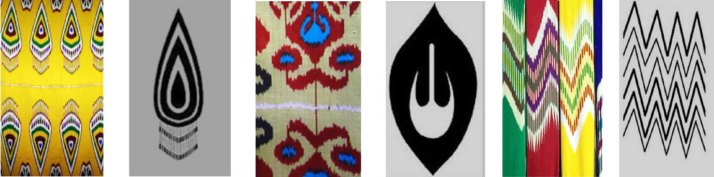
a) Su damlası motifi b) Alev motifi c) Dağ motifi
Şekil 2. Doğa motifleri
3. Nesneler Motifleri
Nesneleri simgeleyen motifler Uygur halkının gündelik yaşam pratiklerini, üretim biçimlerini, inanç sistemlerini ve estetik anlayışını doğrudan yansıtan önemli bir motif grubunu oluşturmaktadır. Bu türlü motifler arasında müzik aletleri, hayvan boynuzları, takılar ve çeşitli günlük kullanım eşyaları yer almakta; söz konusu unsurlar yalnızca görsel bir süsleme öğesi olarak değil, aynı zamanda kültürel kimliğin ve kolektif hafızanın taşıyıcıları olarak işlev görmektedir.
3.1 Müzik Aletleri
Müzik aletleri ise Uygur kültüründe yalnızca eğlence aracı değil, aynı zamanda kutsal ve törensel anlamlar taşıyan simgesel nesneler olarak öne çıkmaktadır. Şarkı ve dans geleneğiyle güçlü biçimde özdeşleşmiş olan Uygur halkı için müzik, uygarlık kültürünün temel bileşenlerinden biridir. Bu nedenle rawap, nağra, dutar ve ğicek, huştar gibi geleneksel çalgıları sembol eden rawap gül, nağra gül motifleri Atlas kumaşı üzerinde kimi zaman bağımsız bir anatema, kimi zaman ise dairesel ya da ritmik biçimde tekrarlanan kompozisyonlar içinde diğer motiflerle birlikte kullanılmıştır (Li Nan vd., 2020, s. 375; Sabir, 2007a, s. 2).
3.2 Takı Motifleri
Takı motifleri, Uygur halkının coşkulu, dışa dönük ve süslemeye açık estetik anlayışının bir yansımasıdır (Şekil 3c). Göz alıcı ve gösterişli takılar, özellikle kadın giyiminde önemli bir süsleme unsuru olarak benimsenmiş; bu durum Atlas desenlerine de yansımıştır. Püskül, yakut, küpe, boncuk, çaç tenge (saç bağı takısı), taç ve tüy gibi takı öğeleri desen kompozisyonlarında sıklıkla kullanılmıştır (Sabir, 2007a, s. 2).
3.3 Hayvan Motifleri
Uygur kültüründe geleneksel motifler, temelde totem inançlarına dayanan hayvan kökenli semboller ile insan–doğa ilişkisi çerçevesinde gelişen üretim temelli motiflerden oluşmaktadır (Yarmemet, 2013, s. 56). Göçebe yaşam biçimiyle şekillenen Uygur toplumunda sığır, koyun, at, deve ve köpek gibi hayvanlarla kurulan yakın ilişki, hayvanların organ ve fiziksel özelliklerinden esinlenen zengin bir motif repertuvarının ortaya çıkmasını sağlamıştır. Koçkırak (koçboynuzu), börek gül (böbrek), yürek gül, jeynek gül (dirsek), at taqisi (at nalı), töge tapan (deve tabanı), uy közi (koyun gözü) ve yilan bağri (yılan) gibi motifler bu anlayışın stilize örnekleri arasında yer almaktadır (Sabir, 2007a, s. 2; Sabir, 2007b).
İslamiyet’in kabulü sonrasında figüratif anlatım sınırlansa da, hayvan özelliklerini dolaylı biçimde yansıtan bu motifler süsleme geleneğinde varlığını sürdürmüştür. Atlas kumaşlarında sıkça görülen koçkırak motifi, Anadolu’da “elibelinde” ya da “em damgası” olarak bilinen motifle benzerlik göstermekte; her iki kültürde de doğurganlık, bereket ve koruyuculuk anlamlarıyla ilişkilendirilmektedir (Eroğlu, 2020, s. 833). Boynuz sembolü, Türk kültüründe hükümranlık, üreme ve bereket gibi kavramlarla bağlantılı olup, göçebe yaşamın etkisiyle hem işlevsel hem de sembolik bir değer kazanmıştır (Demir, 2024, s. 689; Li Nan vd., 2020, s. 376). Bu yönüyle hayvan organları temelli motifler, Uygur Atlas süslemelerinde göçebe kültürün ve estetik soyutlamanın önemli göstergeleri arasında yer almaktadır.
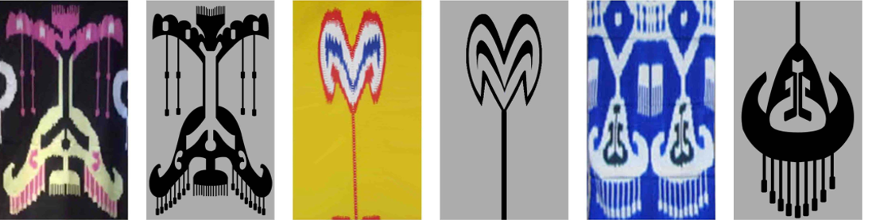
a) Müsik aleti motifi b) Boynuz motifi c) Takı motifi
Şekil 3. Nesneler motifleri
4. Günlük Kullanım Eşyaları
Günlük kullanım eşyalarına ait motifler, Atlas kumaşında Uygur halkının üretim pratikleri ve gündelik yaşamına dair somut izler taşımaktadır. Uygurların erken dönem yarı tarımcı–yarı hayvancı yaşam biçimi, nesnelerin biçim ve rengine yönelik estetik bir duyarlılığın gelişmesini sağlamıştır (Abdurehim, 2005, s. 73). Moka (mekik), moyinkeş (kirkit), tarak, ibrik, orak, teste, balta, lamba ve vazo gibi nesneler, çoğunlukla sadeleştirilmiş ve soyutlanmış biçimlerde betimlenerek işlevsellik ile estetik anlatım bir arada sunulmuştur (Sabir, 2007a, s. 2). Bu yönüyle Atlas ipeğindeki nesne motifleri, sembolizm ve estetiğin bütünleştiği görsel bir anlatım ortaya koymaktadır.
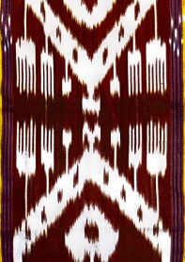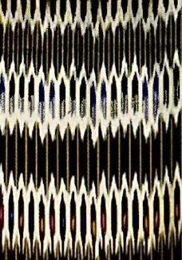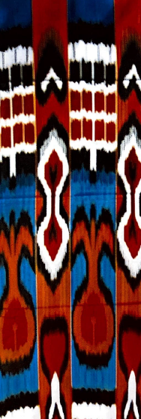
a) Tarak motifi b) Mekik motifi c) Vazo motifi
Şekil 4. Günlük kullanım eşyaları motifleri
ATLAS DESENLERİ
Atlas kumaşı, dokuma tekniğine göre han etles, darayi etles (Ancan etles), hocene etles ve Yarkend etlisi) olmak üzere dört temel türe ayrılmaktadır. Renk özellikleri bakımından ise başlıca qara etles (siyah atlas), qizil etles (kırmızı atlas), seriq etles (sarı atlas) ve zötine etles (turkuvaz atlas) olarak sınıflandırılmaktadır (Alimcan, 2010, s. 279; Tekin, 1991, s. 50).
Bu temel motifler esas alınarak, motiflerin bir araya getirilmesi ya da tekrar edilmesi yoluyla özgün atlas desenleri oluşturulmuştur. Desen açısından geçmişte han tacı nusha, rawapgül nüsha ve belişman nusha gibi motifler yaygınken; 2000. Yıllardan sonra günümüzde Hotan elayetinde qoşköz etles, katakçe etles, petle yol etles, yolwas nüsha, monçak nüsha, qomuş nüsha, ala qağa nüsha, toz gül nüsha, iz nüsha, qoş yürek nüsha, mokagül etles, kelkün nüsha ve uwaqgül etles gibi çok sayıda desen çeşidi ortaya çıkmıştır (Sabir, 2007b, s. 57-92).
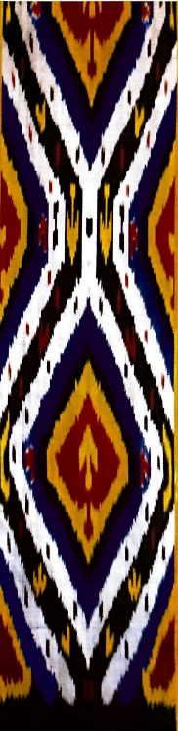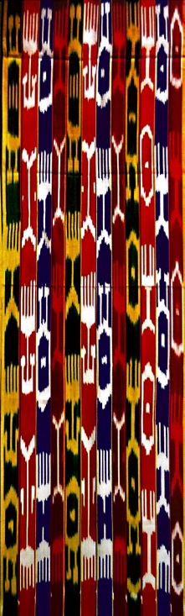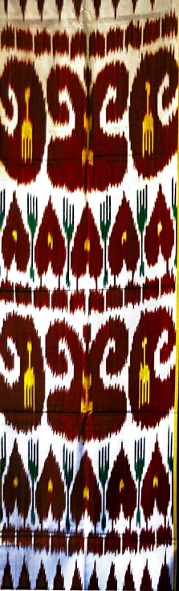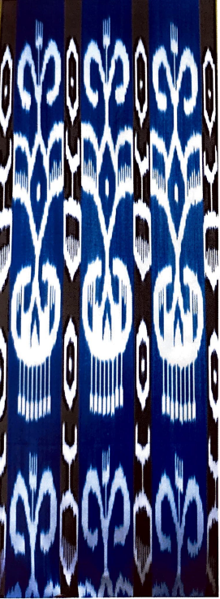
a)Kelkün nüsha b) Belişman nüsha (Yeken nüsha) c)Amutgül qizil etles d) Petle yol nüsha
Şekil 5. Atlas desenleri
DEĞERLENDİRMELER
Atlas dokumacılığı, Uygur halkının tarihsel ve sanatsal birikimini yansıtan önemli bir kültürel mirastır. İpek Yolu üzerindeki etkileşimler ve coğrafi koşullar, Atlas ipeğinin renk, desen ve üretim tekniklerini zenginleştirmiş; onu Uygur toplumunun kolektif belleğini ve estetik anlayışını yansıtan özgün bir dokuma geleneğine dönüştürmüştür. Kumaşlarda yer alan bitkisel, doğa ve nesne motifleri, inanç sistemleri ve gündelik yaşamı sembolik olarak ifade etmektedir. İslamiyet sonrasında figüratif anlatımın soyut biçimde sürmesi, kültürel sürekliliğin korunduğunu göstermektedir. Bu yönüyle Atlas ipeği, Uygur kültürel kimliğinin aktarımında önemli bir rol üstlenmektedir.

KAYNAKÇA
Abdurehim, I. (2005). Weiwuer Zu Tu’an Yishu De Meixue Yuanyuan Tan [Uygur desen sanatının estetik kökenleri üzerine bir inceleme]. Journal of Şincan Arts University. 3(2), 72–90.
Abulizi, A. (2005). Weiwu’erzu Chuantong Fushi Tuwen Ji Qi Wenhua Yiyun Shulun [Uygur geleneksel giysi motifleri ve bunların kültürel anlamları üzerine bir değerlendirme]. Xibei Minzu Daxue Xuebao (Zhexue Shehui Kexue Ban), (5), 147–152.
Akgün, B. (2008). Türk süsleme sanatında Hatailer. 38. ICANAS Uluslararası Asya ve Kuzey Afrika Çalışmaları Kongresi Bildiriler Kitabı (s. 45–59).
Alimcan, A. (2010). Weiwu’er Aidelaisi De Fazhan Licheng He Fazhan Qushi [Uygur atlas kumaşının gelişimi ve günümüz eğilimleri]. Charming China. (6), 277–279.
Birol, I. ve Derman, Ç. (1995). Türk tezyini sanatlarında motifler. Kubbealtı Neşriyatı.
Çağlitütüncigil, E. (2013). Türk süsleme sanatında nar: “Form, köken ve ekonografik anlamı”. (33), 61–92.
Çoruhlu, Y. (2019). Türk sanatında hayvan sembolizmi (3. Baskı). Ötüken.
Davut, E. (2011). Badam ve Badam Doppa. Miras Dergisi. (3), 35-39.
Demir, T. (2024). Türk kültüründe boynuz kültü. Motif Akademi Halkbilimi Dergisi, 17(46), 689-670.
Ehed, A. (2001). Xiyu Baihuo Xisu de Wenhua Lijie [Batı diyardaki ateşe tapınma inancının kültürel yorumu]. Xiyu Yanjiu. (3), 95-101.
Eroğlu, A. A. (t.y.). Iğdır yöresi halıları. A. Soysaldı (Ed.), Cumhuriyet Dönemi Türk halıcılığı kitabı (Cilt 2; s. 829-855). Atatürk Kültür Merkezi.
Kosa, G. (2009). Peacocks under the jewel tree: New hypotheses on the manichaean painting of bezeklik (Cave 38)”. Journal of Inner Asian Art and Archaeology, (4), 135–148.

Li , Nan., Dan, X. Q. ve Zhang, Y. (2020). Aidelaisi chou wenyang ticai ji qi yu Weiwuer zu wenhua yingshe guanxi [Atlas ipeği desen konuları ve Uygur kültürüyle olan ilişkisi]. Baozhuang Gongcheng, 41(18), 372-377.
Li, A. ve Zhang, H. (2004). Aidelaisi yu Baihesanmu yanjiu [Atlas ve Baqasam üzerine bir inceleme]. Xinjiang Yishu Xueyuan Xuebao, (3), 22–27.
Maschke, C. (2016). The patterned thread: New textiles inspired by ikat (Tez No. 2016.6.05). [Yüksek lisans tezi, The Swedish School of Textiles, University of Borås, Sweden]. https://www.diva-portal.org/smash/get/diva2:1057007/FULLTEXT01.pdf
Mingfang, L. ve Liao, Z. (2017). The influence of Adlai silk on the cultural value of Xinjiang [Atlas ipeğinin Sincan’ın kültürel değeri üzerindeki etkisi]. Advances in Economics, Business and Management Research, 29, 934–940.
Rahman, A. (1989). Uyghur folklori heqqide bayan. Şincan Üniversitesi Neşriyati.
Rozi, E. ve Liang, H. (2011). Lun Xingcheng Weiwu’er Zu Chuantong Fushi Zhiwu Wenyang De Zhuduo Yinsu [Uygur geleneksel giysilerinde bitkisel motiflerin oluşumu]. Hundred Schools of Arts. 123(7), 136-138.
Sabir, M. (2003). Dunyada birla hoten bar S. Abdulla (Ed.). Şincan Halk Neşriyati.
Sabir, M. (2007a). Etlestiki qimmet ve senet. Miras Dergisi, (4),1–5.
Sabir, M. (2007b). Etlesçilik. Şincan Halk Neşriyati.
Seçkinöz vd. (1986). Resim II süsleme resmi ve süsleme sanatları tarihi. Türk Tarih Kurumu Basımevi.
Serbest, K. (2023). Uygur Türklerinin giyim-kuşam kültüründe öne çıkan semboller. Avrasya Uluslararası Araştırmalar Dergisi, 11(34), 194–213.
Stein, A. (1921). Serindia: Detailed report of explorations in Central Asia and Westernmost China. Clarendon Press.
Tekin, V. (1999). Etlesçilik. Şincan Tezkiriçiliki Dergisi, (1), 50–53.
Turgan, Z. (2023). Badanmu Wenyang Qiyuan Yu Bianhua Kaoxi [Badem motifinin kökeni ve dönüşümü üzerine bir değerlendirme]. Zhongguo Minzu Bolan. 208–210.
Tursunniyaz, Y. (2016). Yipek yoli ve etlesçilik. Şincan İctimai Penler Tetqiqati, (1), 54-61.
Yarmemet, M. ve Zhang, R. (2013). Weiwuer Zu Chuantong Wenshi Ji Tedian [Uygur geleneksel motifleri ve özellikleri]. Qing Fang Gongye Yu Jishu, 160(1), 55–57.

GÖRSEL KAYNAKLAR

Şekil 1, 2, 3: Li, N., Dan, X. Q. ve Zhang, Y. (2020). Aidelaisi chou wenyang ticai ji qi yu Weiwuer zu wenhua yingshe guanxi [Atlas ipeği desen konuları ve Uygur kültürüyle olan ilişkisi]. Baozhuang Gongcheng, 41(18), 372-377.
Şekil 4, 5: Sabir, M. (2007b). Etlesçilik. Şincan Halk Neşriyati.

Zulhayat Ötkür, İsveç Yetişkin Okulu Görevlisi, Bağımsız Araştırmacı, qoramtash@hotmail.com.

